ITIS GALILEO GALILEI ROMA

Via Conte Verde 51 00185 Roma (RM)
Segreteria didattica: 06/77071943/5
Segreteria del personale: 06/77071947
E-mail istituto: rmtf090003@istruzione.it
Codice Meccanografico Istituto: RMTF090003

GENERATORE DI FUNZIONI CON CONVERTITORE DIGITALE-ANALOGICO E MICROCONTROLLORE

31 / 05 / 2021 Emanuele Coletta
Indice:

- Introduzione
  - Ragioni, motivazioni e scopi
  - Perché un generatore di segnali digitale?
  - Direct Digital Synthesis: tecniche digitali per la generazioni di segnali
  - Perché due microcontrollori?
  - Costi
- Schemi
  - Schema a blocchi e legenda
  - Schema elettrico
- Convertitori Digitali-Analogico
  - Tipologie e progettazione
  - Vantaggi e svantaggi
- Filtri
  - Filtro Butterworth del sesto ordine
  - Filtro RC del primo ordine
- Condizionamento del segnale con amplificatori operazionali
  - Offset e amplificazione
  - Condizionamento del range di valori
- Problemi attuali e possibilità di espansione
  - Problemi attuali
  - Possibilità di espansione e miglioramenti futuri
- Fonti
- Fotografie

Ragioni e motivazioni dietro lo sviluppo di questo progetto

Ragioni, motivazioni e scopi

Nel marzo 2020, come misura preventiva del contaggio da Covid-19, le scuole sono state chiuse fino a fine anno scolastico. Anche durante l’anno corrente, le lezioni in presenza sono state rare e repentinamente interrotte per il ritorno alla didattica a distanza. Quest’ultima è indubbiamente stata un tratto caratterisco nelle vite degli studenti e studentesse nell’ultimo anno e mezzo.
Frequentando un istituto tecnico, maggior parte delle ore delle materie di indirizzo sono dedicate ai laboratori pratici. Con l’avvento della didattica a distanza questa possibilità è venuta meno. Anche con il ritorno in presenza, seppur parziale, l’accesso ai laboratori è stato comunque raro e complicato.
Ho così deciso di fare alcune esperienze di laboratorio da solo, a casa, aggiungendolo al normale svolgimento dei compiti. Ho personalmente la fortuna di essere riuscito a prendere in prestito da mio padre parte dei suoi strumenti da laboratorio, come multimetri, saldatori, oscilloscopio e alimentatore stabilizzato. Quello che mancava era un generatore di segnali. Parlando con amici e professori, ho scoperto l’esistenza di generatori di segnali basati su microcontrollori. Ho subito pensato potesse essere un’idea interessante, anche in vista dell’Esame di Stato, progettare e costruire da me un generatore di funzioni digitale. Ho parlato della mia idea ai professori, che l’hanno accettata e condivisa.
Anche la commissione d’esame ha poi gentilmente accettato la mia idea come argomento per questo elaborato.
Il progetto è dunque da considerarsi come un semplice studio di fattibilità, che ha senza subbio avuto esito positivo. Le possibilità di miglioramento e di espansione dello strumento sono enormi, a partire dall’incremento della frequenza massima di uscita e l’introduzione di un controllo completamente digitale della ampiezza e dell’offset dell’onda in uscita.
Lo scopo del progetto è primariamente quello di fornire a me stesso uno strumento di laboratorio precedentemente mancante nella mia dotazione. Questo ha insito in sè un più ampio scopo didattico. Il generatore di segnali è composto di una serie di elementi che sintetizzano l’esperienza didattica di tutto il triennio del nostro corso di studi: in primis i convertitore digitali-analogici, i filtri attivi e passivi del primo e di ordini superiori, l’uso e la programmazione dei microcontrollori, il condizionamento dei segnali e l’uso, dal più semplice al più complicato, di componenti a semiconduttori, primariamente amplificatori operazionali, poi transistor e diodi. A questo si aggiungono le tecniche digitali per la generazione di segnali, che in parte sfuggono alla programmazione del corso di automazione ma sicuramente espandono l’ambito di quanto imparato in questi tre anni.

Perché un generatore di segnali digitale?

L’avvento negli ultimi anni dei microcontrollori ha indubbiamente aperto le frontiere per una rivoluzione nel mondo dell’elettronica. Il microcontrollore è un elemento le cui azioni possono essere comandate attraverso un programma, scritto in diversi linguaggi di programmazione, compilato e caricato. Questo li rende componenti di una flessibilità incredibile, adattabili virtualmente a ogni situazione. Non si ha più un circuito che esegue una sola azione, come in passato, ma un circuito che, riprogrammando il microcontrollore, può eseguire diverse azioni, senza cambiare la configurazione hardware.
Questo è vero anche per i generatori di segnali. Un singolo microcontrollore, opportunamente programmato, collegato ad un DAC (Digital-Analog Converter / Convertitore Digitale-Analogico) può rimpiazzare e miniaturizzare quelli che prima erano una serie di circuiti distinti, che occupavano più spazio e costano di più. Ma il fattore principale in realtà è un altro. I generatori di segnali digitali (Generatori DDS in breve) hanno enormi vantaggi nell’ambito della frequenza: in primo luogo non soffrono la deriva di frequenza tipica dei generatori di segnali analogici, fenomeno che aumenta con l’utilizzo e il surriscaldarsi dei componenti passivi all’interno. L’usura e l’invecchiamento dei componenti passivi nei generatori analogici, più presenti che in quelli digitali, portano anche alla distorsione dell’onda in uscita fino anche alla rottura dello strumento. In secondo luogo i generatori DDS impiegano un tempo infinitesimi a passare da un segnale di una determinata frequenza ad uno di una frequenza totalmente diversa rispetto ad un generatore di segnali analogico. I generatori DDS riducono inoltre la quantità di componenti, soprattutto quelli passivi, necessari alla realizzazione degli oscillatori, rimpiazzandoli con componenti a logica sequenziale o con un microcontrollore, entrambi seguiti da un DAC. I DDS inoltre, essendo digitali, possono essere riprogrammati anche da remoto, senza la necessità di cambiare la circuiteria interna al variare della frequenza necessitata in uscita. Quello del comando da remoto è un fattore sempre più importante nel campo dell’automazione industriale. Meno importante nel campo, ma comunque un gran punto di forza dei generatori DDS, è la possibilità di generare onde di frequenza minore all’Hertz e con uno sfasamento di precisione minore di un grado.

Direct Digital Synthesis: tecniche digitali per la generazione di segnali

La sintesi diretta digitale (Direct Digital Synthesis in inglese, abbreviato in DDS) è una tecnica per la generazione di segnali che si basa su componenti digitali invece che analogiche. Il concetto è semplice: si prende un’onda (ad esempio una sinusoide) e la si divide in tanti punti di campionamento, che vengono immagazzinati in una tavola di lookup, che sostanzialmente è una memoria ROM. In base alla frequenza che si vuole generare, si utilizzeranno più o meno campionamenti dell’onda in un singolo periodo. Frequenza e campionamenti usati sono inversamente proporzionali. All’aumentare della frequenza, i campionamenti usati in un singolo periodo diminuiscono. Un normale generatore DDS si compone principalmente di tre blocchi hardware:
Il primo è un clock di sample. Dà la frequenza di clock a tutto il circuito per decidere “il ritmo” delle operazioni. La frequenza del segnale in uscita non è però vincolato a questa frequenza.
Il secondo è l’accumulatore di fase. È il blocco che si occupa di scegliere quali e quanti punti di campionamento utilizzare. A sua volta si costruisce di due componenti. Un addizionatore e una parola digitale che va dai 24 ai 48bit ed esprime la lunghezza della tavola di lookup. Ogni ciclo di clock l’addizionatore aggiunge la parola ad un registro. Quando questo eccederà le dimensioni massime andando in overflow, esso tornerà a zero. Insieme sono sostanzialmente un contatore modulo M, dove M è il numero di punti.
La tavola di lookup, ultimo stadio prima del DAC, viene usato come convertitore fase-ampiezza (spesso definito anche come convertitore fase-tensione). Ogni ciclo di clock, il punto all’interno della tavola di lookup corrispondente al valore dell’accumulatore di fase, viene convertito in valore analogico dal DAC. Proseguendo questo procedimento più volte nel tempo, si modula l’uscita del DAC in modo che formi un segnale con andamento sinusoidale nel tempo. Ovviamente la tavola di lookup può essere impostata per immagazzinare un segnale di qualsiasi forma, non necessariamente sinusoidale.
In epoca moderna, questi differenti blocchi hardware possono essere facilmente sostituiti da blocchi di codice, e caricati su un microcontrollore. La tavola di lookup diventa un array calcolato in runtime. L’accumulatore di fase diventa una variabile a cui viene addizionato un valore, il contatore modulo M sostituito da un controllo if. Per la natura intrinseca dei DAC tuttavia è necessario l’uso di un filtro passa-basso che renda il segnale in uscita continuo e non “a gradini” come tipicamente derivamente dall’uso di un DAC.

Perché due microcontrollori?

Agli albori dello sviluppo della tecnologia dei generatori DDS, il convertitore fase-tensione era implementato con componenti in logica sequenziale. Col tempo quest’ultima è stata sostituita dall’utilizzo di microcontrollori. Questo riduce l’ingrombro di spazio e la quantità di componenti utilizzati, rimpiazzando la logica sequenziale con un programma caricato sulla memoria del microcontrollore. Inoltre sostituire la memoria statica che mantiene le informazioni sulla forma d’onda da generare con un array nella memoria del microcontrollore permette di cambiare programmaticamente la forma d’onda che si vuole generare e la sua risoluzione.
Per questi motivi è stato scelto di usare dei microcontrollori invece della logica sequenziale.
Il Teensy 3.5 è un potente microcontrollore Arduino-compatibile con processore ARM Cortex M4, con frequenza di clock a 120 MHz, overclockabile fino a 168 MHz, con vari “ottimizzatori” applicabili durante la compilazione del codice per incrementare la velocità di esecuzione del programma. Ogni ciclo di clock (che dura solo nove nanosecondi) di questo microcontrollore è dedicato esclusivamente alla generazione delle onde. Interrompere il ciclo della generazione di onde con altre azioni (come aggiornare il display LCD, oppure leggere i dati in input da altre fonti come l’encoder) porterebbe inevitabilmente all’instabilità della frequenza dell’onda in uscita e talvolta alla deformazione della stessa.
Per evitare questo problema Teensy 3.5 viene affiancato da un Atmega 32u4, che si occupa esclusivamente dell’interfacciamento con l’utente (attraverso l’encoder), della lettura delle informazioni (dopo il condizionamento) sulla forma d’onda e mostrare il tutto sul display LCD. Questo toglie carico computazionale al Teensy 3.5, permettendo l’effettiva stabilità in frequenza dell’onda generata, evitando deformazioni.
La scelta di questa coppia di microcontrollori deriva da una mia vasta esperienza nel loro utilizzo nell’ambito del laboratorio di robotica. Inoltre, all’interno del laboratorio di TPSEE, ogni studente della classe ha sviluppato una scheda microcontrollore “general purpose” basata su Atmega 32u4.
Il Teensy 3.5 non è tuttavia il microcontrollore più adatto per questo lavoro, ma ad un modico prezzo offre ben due DAC e un’elevata frequenza di clock. Il circuito stampato è stato comunque progettato ed assemblato per poter sostituire facilmente il Teensy 3.5 con un altro microcontrollore, con DAC integrato o esterno, previa progettazione di una scheda di adattamento che si colleghi ai pin di alimentazioni e interfacciamento con gli altri elementi (azzeramento offset e filtri, collegamento seriale con l’Atmega 32u4) già presenti ed esposti sulla scheda, a cui normalmente è collegato il Teensy.

Costi

I componenti scelti per questo progetto sono componenti di tipo consumer, che rendono il progetto facilmente accessibile e replicabile da chiunque. Di seguito segue una tabella dei principali componenti utilizzati. L’effettivo importo speso per la realizzazione di questo progetto è leggermente più alto, in quanto sono stati scelti rivenditori che potessero offrire una spedizione molto rapida (il Teensy 3.5 per esempio viene spedito dagli Stati Uniti, e scegliendo la spedizione più economica i tempi di spedizione sarebbero arrivati fino a due mesi). Al totale dei componenti e della board si devono aggiungere 9€, costo di spedizione fisso dal sito tme.eu dove ho reperito i componenti. Inoltre, sul loro store online, è possibile l’acquisto di una quantità minima di 100 componenti, quando si tratta di resistenze e condensatori. Le PCB sono state fatte stampare a Shenzen, in Cina, dall’azienza JLCPCB. L’azienda ha un offerta per la quale le PCB che hanno entrambi i lati più corti di 10cm vengono fatte pagare soltanto 2€. La scheda viene stampata in 5 copie. A questi si deve aggiungere un costo minimo di 5€ di spedizione col corriere ePacket.

Componente | Costo/unità [€] | Quantità | Costo totale [€]
Teensy 3.5 | 20 | 1 | 20
OpAmp AD8034 | 3.50 | 6 | 21
Encoder incrementale | 3 | 1 | 3
Connettore bnc | 1.5 | 1 | 1.5
Relè di segnale | 1.1 | 2 | 2.2
Atmega 32u4 | 3 | 1 | 3
Componentistica varia* | \ | \ | 8
Realizzazione PCB | 0.40 | 5 | 2
Totale | \ | \ | 63.70
Totale con spedizioni (costi minimi possibili) | \ | \ | 79.70
*(resistenze, condensatori, strip, oscillatori al quarzo, potenziometri e trimmer, transistor, diodi)

I limiti minimi di acquisto di TME, l’acquisto di qualche componente di ricambio in caso qualcosa fosse andato storto durante le prove e la scelta dei servizi di spedizione più veloce ha fatto aumentare leggermente il prezzo finale. Tuttavia, se si dovesse scegliere di produrre massivamente questo generatore di segnali, si ovvierebbe facilmente ai problemi relativi alle spedizioni e all’acquisto massivo di componenti. Io personalmente non considero l’acquisto di componenti in eccesso una spesa, ma bensì un investimento che allevierà il costo dello sviluppo di progetti futuri.
Schemi

Schema a blocchi con legenda

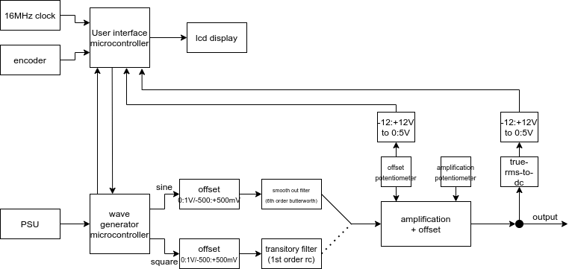
Legenda dei blocchi:
- PSU: Power Supply Unit (Alimentatore): Fornisce le tensioni necessarie al funzionamento dei microcontrollori (+5V, GND) e degli Amplificatori Operazionali nel circuito (-12V, +12V). Per ridurre il rumore nel circuito è progettato come un classico alimentatore lineare usando un Ponte di Graetz e integrati regolatori di tensione della famiglia 78xx (per le tensioni positive) e 79xx (per le tensioni negative). Per ridurre il peso è l’occupazione di spazio nel circuito può essere utilizzato anche un alimentatore switching, tuttavia questa soluzione aumenta il rumore e la presenza di spurie
- User Interface microcontroller: Un microcontrollore Atmega 32u4, scelto per la sua facilità di implementazione e di utilizzo. Si occupa dell’interazione con l’utente: attraverso l’encoder permette la scelta delle caratteristiche della forma d’onda, che vengono comunicate al microcontrollore che si occupa di generararla. Gestisce il display LCD I2C, su cui vengono mostrate le suddette caratteristiche assieme con i valori efficaci e di offset dell’onda generata.
- 16MHz clock: Quarzo a 16MHz usato come clock per l’Atmega 32u4
- Encoder: Encoder incrementale rotativo con pushbutton (interruttore). È usato come principale interazione con l’utente, attraverso il quale possono essere decise le varie caratteristiche della forma d’onda da genererare, il duty cycle e la frequenza.
- Lcd Display: Display LCD 16x2 comandato attraverso il protocollo I2C
- Wave Generator Microcontroller: Il Teensy 3.5 si occupa della generazione dell’onda attraverso i suoi due DAC a 12 bit integrati. Nelle prime fasi di progettazione, ad uno dei due DAC era affidata la generazione di forme d’onda arbitrarie, mentre le generazione di onde quadre era affidata ad un pin digitale dei microcontrollore. È stato successivamente deciso di utilizzare il secondo DAC per la generazione delle onde quadre. Questo richiede alcune modifiche a livello di codice, ma permette espandibilità futura del progetto in quanto i segnali uscenti dai due DAC passano rispettivamente per un filtro attivo del sesto ordine e per uno passivo del primo.
- Offset (2x): Amplificatore operazionale in configurazione inseguitore di tensione seguito da uno in configurazione sommatore non invertente. La prima serve a disaccoppiare le impedenze tra i pin del microcontrollore e ciò che viene dopo. Il secondo serve a sommare a questo segnale una tensione negativa, in modo da riportare il centro dell’onda (invece che il picco basso) a 0V
- Smooth out filter: Filtro Butterworth attivo del sesto ordine: Serve ad eliminare l’effetto “gradino” intrinseco dell’uscita dei DAC, per il funzionamento degli stessi. Inoltre elimina eventuali spurie e rumore. *
- Transitory filter: Filtro RC del primo ordine che elimina i picchi del transitorio delle onde quadre. Nel caso il DAC a cui è connesso venisse usato per generare altri tipi di forme d’onda, questo filtro riesce in parte anche nel compito di eliminare l’effetto “gradino” del DAC. *
- Amplification+offset: Amplificatore operazionale in configurazione invertente. L’amplificazione viene decisa con un potenziomentro, posto sulla linea di retroazione dell’AO, l’offset è un potenziometro usato come partitore di tensione tra -12V e +12V, collegato al piedino non invertente dello stesso AO. Questo risulta di fatto nello spostamento dello zero dell’onda a diversi livelli di tensione
- True-rms-to-dc: Integrato AD737: in uscita ha un valore DC proporzionale al valore efficace vero della forma in ingresso: l’informazione viene mandata al 32u4 per essere mostrata all’utente
- 12:+12V-0:5V (2x): Un amplificatore operazionale condiziona in uscita dall’AD737 e dal potenziomentro dell’offset per riportarli nel range 0-5V, in modo che possano essere letti dagli ADC integrati dell’Atmega 32u4 per essere mostrati sul display LCD

* L’uscita tra i due DAC viene scelta attraverso due relè di segnale PRME15005. Ogni relè in entrata ha il segnale che esce da uno dei due filtri, l’uscita è in comune. Il teensy 3.5 li commuta alternativamente per comandare il segnale da mandare alla fase di amplificazione

Schema elettrico

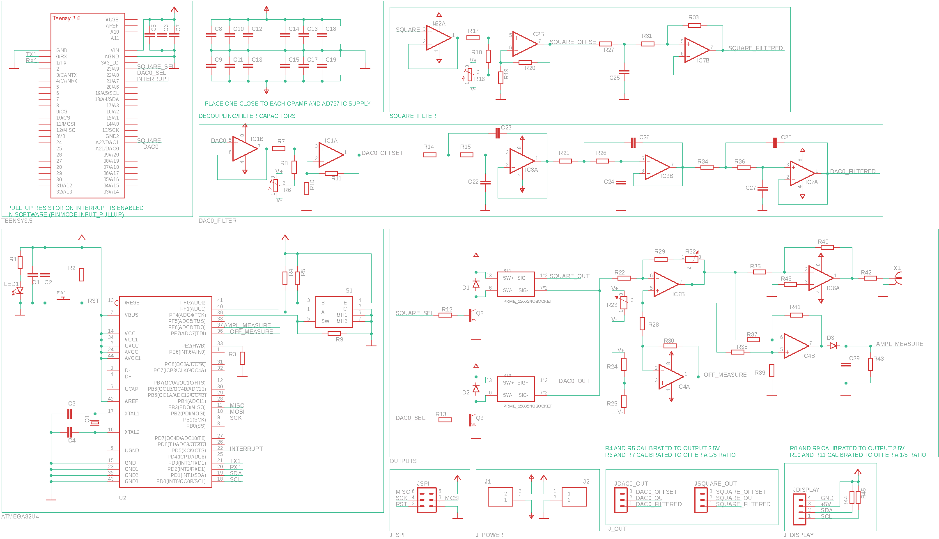

Fonti

Teoria della tecnica DDS:
https://www.analog.com/en/analog-dialogue/articles/all-about-direct-digital-synthesis.html
https://www.analog.com/media/en/training-seminars/design-handbooks/Technical-Tutorial-DDS/Section8.pdf
https://www.ni.com/it-it/innovations/white-papers/06/understanding-direct-digital-synthesis--dds-.html
https://en.wikipedia.org/wiki/Direct_digital_synthesis
http://lib.tkk.fi/Diss/2000/isbn9512253186/isbn9512253186.pdf

Pratica della DDS:
https://zipcpu.com/dsp/2017/08/26/quarterwave.html
https://zipcpu.com/dsp/2017/07/11/simplest-sinewave-generator.html
https://stackoverflow.com/questions/13466623/how-to-look-up-sine-of-different-frequencies-from-a-fixed-sized-lookup-table
https://stackoverflow.com/questions/16889426/fm-synthesis-using-phase-accumulator

Tutto il progetto (i file CAD sia per il case che per la PCB, il codice e la documentazione, incluso questo elaborato) è disponibile open source sotto licenza GPLv3 su GitHub: https://github.com/EmaMaker/SignalGenerator-Teensy

